
Livret de l’élève et de l’enseignant

Matériel | Prévoyez une paire de ciseaux, les étiquettes des annexes 1 et 2 ainsi qu'un crayon à papier. Selon le mode d'utilisation, ajoutez de la colle (pour un livret individuel) ou un feutre effaçable noir (pour un exemplaire unique plastifié).
Impression | Vous pouvez imprimer ce document pour chaque élève ou n'en produire qu'un seul exemplaire (glissé dans une pochette plastique ou plastifié). Dans ce dernier cas, invitez les élèves à utiliser un feutre effaçable pour les productions écrites afin de limiter la consommation de papier.  Les consignes sont adaptées à cet usage, et la fiche de suivi devra alors être complétée en situation.

Si vous décidez d’avoir un fichier par élève :
Date : | Nom : |  | Prénom :

Plan maternelle
Note de service du 10-1-2023

L'école maternelle, première étape du parcours scolaire des enfants, est une étape déterminante pour l'épanouissement des élèves, la réduction des inégalités, notamment en matière de développement du langage, et la réussite ultérieure des élèves. Elle permet en effet de poser les soubassements nécessaires à l'acquisition des savoirs fondamentaux et d'instituer une expérience de l'école fondée sur la confiance en soi et le développement du goût pour apprendre et vivre ensemble.
Dans ce cadre, le premier enjeu de l'école maternelle consiste ainsi à créer les conditions de sécurisation de l'enfant dans son environnement scolaire comme dans ses apprentissages.
L'attention portée à chacun et à l'éveil de sa personnalité lui permet de trouver dans l'école un lieu d'épanouissement individuel et collectif.
Le second enjeu est, parmi les cinq domaines d'apprentissage, d'installer les premiers apprentissages fondamentaux, autour de deux priorités : le langage et les premières notions de mathématiques.
La nouvelle version du dispositif d’évaluation à mi-parcours de la grande section témoigne de l’engagement de l’école maternelle dans la réduction des inégalités et de l’ambition qu’elle entretient pour tous les élèves.
Nouveau dispositif d’évaluations à mi-parcours
Treize exercices sont désormais proposés en français et treize en mathématiques.
Ces exercices sont conformes aux attentes des programmes 2025. Le calendrier de passation est défini au sein de l’école. Les résultats, consignés dans les fiches de suivi, permettront de définir des groupes de besoins au cours des derniers mois de scolarisation en maternelle.
Ce dispositif vise à garantir à tous les élèves une rentrée réussie au cycle 2.

Français
1-Enrichir son vocabulaire
  Comprendre, mémoriser, réemployer les mots  des corpus enseignés |  | Exercice 1
 |  | Exemple de réussite Programmes 2025 |  | Comprendre et utiliser les mots des émotions, des sentiments et des états mentaux des personnages de fiction.
Consignes :
Observe bien les images et termine ma phrase.
Partie pour l’enseignant | Notation | Il y a 4 items. Notez sur 4 le nombre d’items réussis.  Réponses attendues :  L’élève dit : 1- de la joie. 2- de la peur 3- de la tristesse 4- de la colère.
Partie pour l’enseignant | Score sur 4 | Etape 1 Note  /4 | Etape 2 Définition du code de l’item  0 : moins de 3 items sont réussis.  9 : 3 items sont réussis.  1 : les 4 items sont réussis. |  | Etape 3 :  Codage  sur la fiche de suivi  0, 9 ou 1  Entourez le code qui correspond au score réalisé par l’élève.
Partie pour l’enseignant | Eduscol  Ressources | Guide : Pour enseigner le vocabulaire à l’école maternelle
Partie pour l’enseignant | Eduscol  Ressources | Comprendre, acquérir et utiliser un vocabulaire précis, spécifique et adapté

1    Ce garçon vient d’apprendre qu’il va pouvoir aller jouer au parc,  il ressent de la … | 2  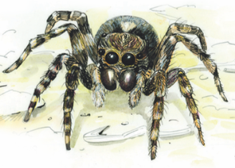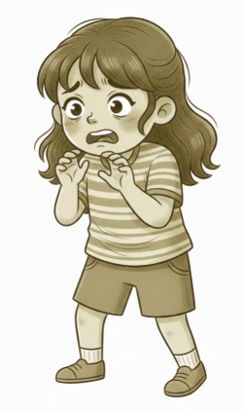  Cette petite fille vient d’apercevoir  une araignée, elle ressent de la ….
3    Ce garçon vient de perdre son vélo,  il ressent de la ….. | 4  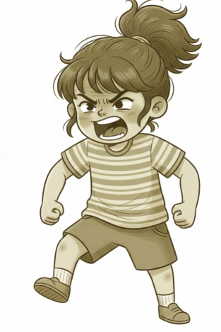  On vient de détruire la construction  de cette petite fille, elle ressent de la …

  Comprendre, mémoriser, réemployer les mots  des corpus enseignés |  | Exercice 2
 |  | Exemple de réussite Programmes 2025 |  | Comprendre et utiliser les mots qui entretiennent une proximité phonique (poule/roule/boule/moule).
Consignes :
Observe bien les images et montre-moi l’image qui correspond aux mots : poule, boule, moule, roule.
Partie pour l’enseignant | Notation | Réponses attendues :  L’élève pointe du doigt : 1- poule 2- boule 3- moule 4- roule
Partie pour l’enseignant | Score sur 4 | Etape 1 Note  /4 | Etape 2 Définition du code de l’item  0 : moins de 3 items sont réussis.  9 : 3 items sont réussis.  1 : les 4 items sont réussis. |  | Etape 3 :  Codage  sur la fiche de suivi  0, 9 ou 1  Entourez le code qui correspond au score réalisé par l’élève.
Partie pour l’enseignant | Eduscol  Ressources | Guide : Pour enseigner le vocabulaire à l’école maternelle
Partie pour l’enseignant | Eduscol  Ressources | Comprendre, acquérir et utiliser un vocabulaire précis, spécifique et adapté

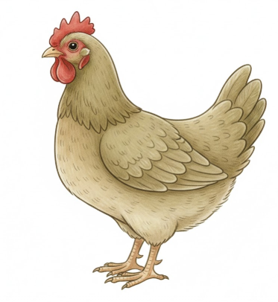 | 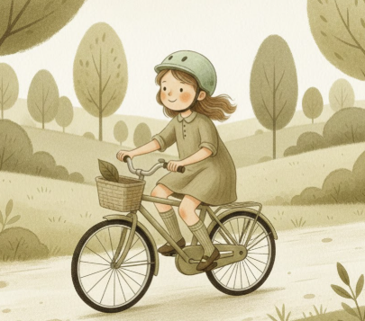
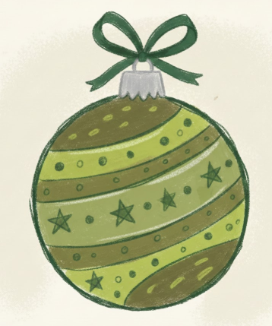 | 

Organiser les mots en catégorie et en réseau. |  | Exercice 3
 |  | Exemple de réussite Programmes 2025 |  | Chercher des hyperonymes des réseaux étudiés  (véhicule est un hyperonyme de voiture, bus, vélo, etc. ;  animal est un hyperonyme de chat, chien, grenouille, etc.).
Consignes :
1-Mets l’étiquette de l’image qui manque sur la ligne.
2-Pourquoi on les met ensemble ? Comment s’appelle cette famille d’objet (catégorie) ?
Partie pour l’enseignant | Notation | Etiquettes Annexe 1.  Réponses attendues :  L’élève dit: 1- fruits 2- vêtements ou habits 3- animaux 4- véhicules ou transports
Partie pour l’enseignant | Score sur 4 | Etape 1 Note  /4 | Etape 2 Définition du code de l’item  0 : moins de 3 items sont réussis.  9 : 3 items sont réussis. (catégorie et hyperonymes)  1 : les 4 items sont réussis (catégorie et hyperonymes) |  | Etape 3 :  Codage  sur la fiche de suivi  0, 9 ou 1  Entourez le code qui correspond au score réalisé par l’élève.
Partie pour l’enseignant | Eduscol  Ressources | Guide : Pour enseigner le vocabulaire à l’école maternelle
Partie pour l’enseignant | Eduscol  Ressources | https://eduscol.education.fr/document/53778/download

 |  | 

 | 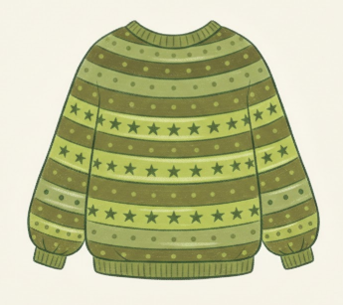 |  | 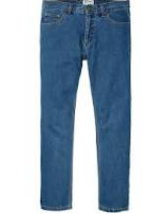

 | 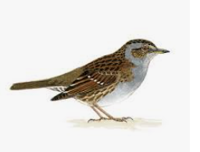 | 

 |  | 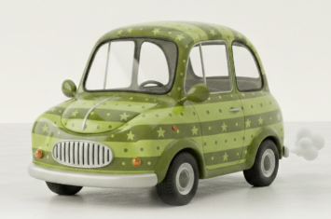 | 

Organiser les mots en catégorie et en réseau. |  | Exercice 4
 |  | Exemple de réussite Programmes 2025 |  | Construire des dérivations  (sans que ces notions ne soient enseignées) :  arroser → arrosage ; gentil → gentiment → gentillesse.
Consignes :
Un fleuriste vend des fleurs. Le mot « fleuriste » est formé à partir du mot « fleur ». Le mot fleuriste vient du mot fleur, on entend le mot "fleur" dans le mot "fleuriste ».
Avec le mot « arrose », forme un autre mot.
Avec le mot « jardin », forme un autre mot.
Avec le mot « maison », forme un autre mot.
Avec le mot « nuage », forme un autre mot.
Partie pour l’enseignant | Notation | Réponses attendues :  L’élève dit :  1- arroser ou arrosoir ou arrosage. 2- jardin ou jardinière ou jardiner ou jardinage 3- maisonnette ou maisonnée 4- nuageux.
Partie pour l’enseignant | Score sur 4 | Etape 1 Note  /4 | Etape 2 Définition du code de l’item  0 : moins de 3 items sont réussis.  9 : 3 items sont réussis.  1 : les 4 items sont réussis. |  | Etape 3 :  Codage  sur la fiche de suivi  0, 9 ou 1  Entourez le code qui correspond au score réalisé par l’élève.
Partie pour l’enseignant | Eduscol  Ressources | Guide : Pour enseigner le vocabulaire à l’école maternelle
Partie pour l’enseignant | Eduscol  Ressources | https://eduscol.education.fr/document/53778/download

Dérivations notées par l’enseignant
arrose
jardin
maison
nuage

2-Developper sa syntaxe
Diversifier les pronoms employés |  | Exercice 5
 |  | Exemple de réussite Programmes 2025 |  | Utiliser les pronoms.
Consignes :
Observe bien les images. Réponds par une phrase complète.
Image 1 : Que font les garçons ?
Image 2 : Que font les filles ?
En situation : Et toi, que fais-tu en ce moment ?
En situation : Toi et moi, qu’est-ce que nous faisons en ce moment ?
Si les élèves ne le font pas spontanément, invitez-les à utiliser des « pronoms » comme « ils, elles, tu, nous, on, vous…. » en les citant tous et vérifiez l’emploi du pronom adapté à chaque situation.
Partie pour l’enseignant | Notation | Réponses attendues :  L’élève utilise les pronoms attendus :  1- Ils roulent. Ils font du vélo. 2-Elles jouent, Elles glissent… 3- Je travaille. Je fais des exercices…Je…  4-Nous travaillons. ou bien On travaille. Nous…. ou On …..
Partie pour l’enseignant | Score sur 4 | Etape 1 Note  /4 | Etape 2 Définition du code de l’item  0 : moins de 3 items sont réussis.  9 : 3 items sont réussis.  1 : les 4 items sont réussis. |  | Etape 3 :  Codage  sur la fiche de suivi  0, 9 ou 1  Entourez le code qui correspond au score réalisé par l’élève.
Partie pour l’enseignant | Eduscol  Ressources | Le développement et la structuration du langage oral et écrit au cycle 1 | éduscol | Ministère de l'Éducation nationale
Partie pour l’enseignant | Eduscol  Ressources | https://eduscol.education.fr/document/53760/download

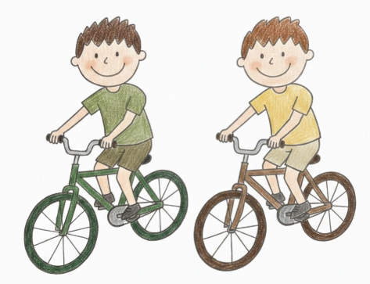 | 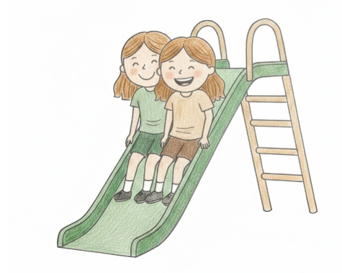

Diversifier les temps employés |  | Exercice 6
 |  | Exemple de réussite Programmes 2025 |  | Construire à l’oral un système de temps  de plus en plus efficace.
Consignes :
Observe bien les images. Commence tes phrases par « il ».
Image 1 : Que fait le petit garçon sur l’image 1 ? (Pointez Image 1)
Image A: Que faisait-il avant ? (En pointant l’image A du doigt)
Image B: Que pourra-t-il faire après ? (En pointant l’image B du doigt)
Image C: S’il grimpe en haut de l’arbre et qu’il ne fait pas attention, que pourrait-il se passer ? (En pointant l’image C du doigt)
Partie pour l’enseignant | Notation | Réponses attendues (une seule parmi les exemples avec le temps attendu) :  L’élève dit :  - Utilisation du présent.  Exemple : Il joue. Il est dans le parc. Il fait du toboggan.  - Utilisation de l’imparfait ou du passé composé.  Exemple : Il jouait au football. Il faisait du football. Il a joué au football. Il a fait du football.  - Utilisation du futur proche ou du futur simple .  Exemple : Il va faire de la balançoire. Il fera de la balançoire.  - Utilisation du conditionnel.  Exemple : Il pourrait se blesser, il pourrait tomber, il pourrait de faire mal.
Partie pour l’enseignant | Score sur 4 | Etape 1 Note  /4 | Etape 2 Définition du code de l’item  0 : moins de 3 items sont réussis.  9 : 3 items sont réussis.  1 : les 4 items sont réussis. |  | Etape 3 :  Codage  sur la fiche de suivi  0, 9 ou 1  Entourez le code qui correspond au score réalisé par l’élève.
Partie pour l’enseignant | Eduscol  Ressources | Le développement et la structuration du langage oral et écrit au cycle 1 | éduscol | Ministère de l'Éducation nationale
Partie pour l’enseignant | Eduscol  Ressources | Construire le sens des temps : https://eduscol.education.fr/document/53769/download

Image A | Image 1 | Image B | Image C
 |  | 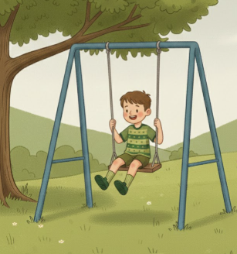 | 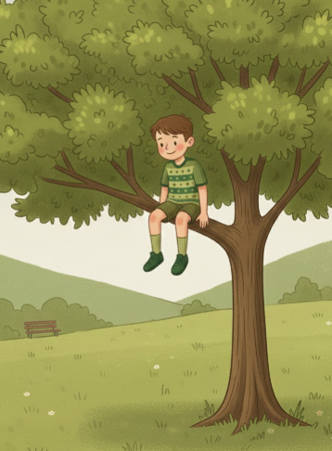

  Comprendre des phrases |  | Exercice 7
 |  | Exemple de réussite Programmes 2025 |  | Comprendre des textes lus par le professeur.
Consignes :
Lecture du texte par l’enseignant.
Questions posées par l’enseignant.
Partie pour l’enseignant | Notation | Il y a 4 items. Notez sur 4 le nombre d’items réussis.  Réponses attendues : 1-Lapin 2- Dessin et peinture ou dessiner et faire de la peinture  3- Il a peur de se faire manger par le renard 4- Pour que le renard ne le mange pas.
Partie pour l’enseignant | Score sur 4 | Etape 1 Note  /4 | Etape 2 Définition du code de l’item  0: moins de 3 items, 9: 3 items 1: 4 items |  | 0, 9 ou 1  Entourez le code qui correspond au score réalisé par l’élève.
Partie pour l’enseignant | Eduscol  Ressources | https://eduscol.education.fr/105/developpement-et-structuration-du-langage-oral-et-ecrit-cycle-1
Partie pour l’enseignant | Eduscol  Ressources | https://eduscol.education.fr/document/13396/download

Le texte peut être lu à la classe durant la semaine qui précède l’évaluation (lecture offerte).
Zouzou le lapin
Il était une fois un bébé lapin, tout blanc, qui s’appelait Zouzou.
Zouzou adorait dessiner et faire de la peinture.
Le problème, c’est que chaque fois, il salissait tout.
Un jour, il avait fait un dessin avec de la peinture verte et il s’en était mis partout.
Sa maman l’envoya dehors pour se laver.

Pendant que Zouzou se roulait dans l’herbe, il entendit du bruit.
C’était un renard qui avait faim et qui voulait le manger.
Zouzou eut très peur et il appela : « Maman ! ! ! ».
Elle arriva tout de suite et vit le renard.
Alors elle expliqua au renard que Zouzou avait une maladie très grave et que,
s’il le mangeait, il deviendrait, lui aussi, tout vert.
Le renard fut effrayé en pensant qu’il deviendrait vert, et il partit en courant.
Questions | Réponses notées par l’enseignant :
Qui est Zouzou ?
Qu’est-ce que Zouzou aime faire ?
Pourquoi Zouzou a-t-il peur ?
Pourquoi, pour quelle raison la maman lapin dit au renard que Zouzou est malade ?

3- Acquérir les habiletés phonologiques et le principe alphabétique
Acquérir les habiletés phonologiques |  | Exercice 8
 |  | Exemple de réussite Programmes 2025 |  | Supprimer, ajouter, remplacer, inverser, substituer, fusionner les syllabes d’un mot.
Consignes :
Frappe et joue avec les syllabes.
( consignes détaillées ci-dessous)
Partie pour l’enseignant | Notation | Réponses attendues :  L’élève dit :  - SOU  - RAPLUIE  - PINLA  - POIRIS
Partie pour l’enseignant | Score sur 4 | Etape 1 Note  /4 | Etape 2 Définition du code de l’item  0 : moins de 3 items sont réussis.  9 : 3 items sont réussis.  1 : les 4 items sont réussis. |  | Etape 3 :  Codage  sur la fiche de suivi  0, 9 ou 1  Entourez le code qui correspond au score réalisé par l’élève.
Partie pour l’enseignant | Eduscol  Ressources | Le développement et la structuration du langage oral et écrit au cycle 1 | éduscol | Ministère de l'Éducation nationale
Partie pour l’enseignant | Eduscol  Ressources | Guide : Pour préparer l’apprentissage de la lecture et de l’écriture à l’école maternelle

Nombre de syllabes | Consigne
 | Frappe avec tes mains les syllabes du mot « souris ».  Si j’enlève la dernière syllabe de souris, que me reste-t-il ?
Frappe avec tes mains les syllabes du mot « parapluie ».
Si j’enlève la première syllabe de parapluie,
que me reste-t-il ?
Frappe avec tes mains les syllabes du mot « lapin».
Inverse les syllabes.
Dis la dernière syllabe en premier et la première en dernier.

Frappe avec tes mains les syllabes des mots « poisson» et « souris ».
Trouve le nouveau mot formé par la première syllabe de poisson et la dernière syllabe de souris.

Acquérir les habiletés phonologiques et le principe alphabétique | Exercice 9
 | Exemple de réussite Programmes 2025 |  | Entendre, discriminer, manipuler des phonèmes.
Consignes :
Nomme les images que je te montre.
Souris/Fenêtre/Chaussette/Livre/Arbre/Table.
Montre-moi l’image du mot où :
- tu entends le son a.
- tu entends le son i.
- tu entends le son f.
- tu entends le son l.
Une seule réponse attendue. Plusieurs réponses possibles.
Partie pour l’enseignant | Notation | Réponses attendues :  L’élève montre.
Partie pour l’enseignant | Score sur 4 | Etape 1 Note  /4 |  | Etape 2 Définition du code de l’item  0 : moins de 3 items sont réussis.  9 : 3 items sont réussis.  1 : les 4 items sont réussis. | Etape 3 :  Codage  sur la fiche de suivi  0, 9 ou 1  Entourez le code qui correspond au score réalisé par l’élève.
Partie pour l’enseignant | Eduscol  Ressources | Le développement et la structuration du langage oral et écrit au cycle 1 | éduscol | Ministère de l'Éducation nationale
Partie pour l’enseignant | Eduscol  Ressources | Guide : Pour préparer l’apprentissage de la lecture et de l’écriture à l’école maternelle

 |  | 
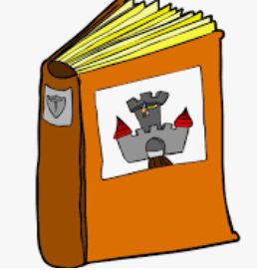 |  | 

Acquérir les habiletés phonologiques et le principe alphabétique |  | Exercice 10
 |  | Exemple de réussite Programmes 2025 |  | Connaitre les différentes graphies d’une même lettre  (majuscule lettre capitale ; minuscules scriptes ; cursives).
Consigne :
Montre la lettre dans 3 écritures différentes.
Partie pour l’enseignant | Notation | Réponses attendues :  L’élève montre.
Partie pour l’enseignant | Score sur 4 | Etape 1 Note  /4 | Etape 2 Définition du code de l’item  0 : moins de 3 items sont réussis entièrement.  9 : 3 items sont réussis entièrement.  1 : les 4 items sont réussis entièrement. |  | Etape 3 :  Codage  sur la fiche de suivi  0, 9 ou 1  Entourez le code qui correspond au score réalisé par l’élève.
Partie pour l’enseignant | Eduscol  Ressources | Le développement et la structuration du langage oral et écrit au cycle 1 | éduscol | Ministère de l'Éducation nationale
Partie pour l’enseignant | Eduscol  Ressources | Guide : Pour préparer l’apprentissage de la lecture et de l’écriture à l’école maternelle

La lettre A
 | m | A | o | b | a | 

La lettre e
 | e | B | s |  | E | H

La lettre M
M | k |  | N |  | 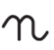 | m

La lettre b
 | B | b | q |  | 

Acquérir les habiletés phonologiques et le principe alphabétique |  | Exercice 11
 |  | Exemple de réussite Programmes 2025 |  | Connaitre le nom des lettres de l’alphabet.
Consigne :
Nomme les lettres que je te montre.
Partie pour l’enseignant | Notation | Réponses attendues :  Mettre un point sous les réponses justes.  Item réussi si 3 lettres sur 5 sont reconnues.
Partie pour l’enseignant | Score sur 4 | Etape 1 Note  /4 | Etape 2 Définition du code de l’item  0 : moins de 3 items sont réussis entièrement.  9 : 3 items sont réussis entièrement.  1 : les 4 items sont réussis entièrement. |  | Etape 3 :  Codage  sur la fiche de suivi  0, 9 ou 1  Entourez le code qui correspond au score réalisé par l’élève.
Partie pour l’enseignant | Eduscol  Ressources | Le développement et la structuration du langage oral et écrit au cycle 1 | éduscol | Ministère de l'Éducation nationale
Partie pour l’enseignant | Eduscol  Ressources | Guide : Pour préparer l’apprentissage de la lecture et de l’écriture à l’école maternelle
Voyelles
a | e | i | o | u
Consonnes simples
l | m | r | d | f

Consonnes moins fréquentes
j | h | q | g | c

Consonnes moins fréquentes
x |  |  | y |  | w |  | z | k
 |  | 4-Apprendre le geste d’écriture
  Apprendre le geste d’écriture |  | Exercice 12
 |  | Exemple de réussite Programmes 2025 |  |  |  | Tracer des lettres en écriture cursive, les enchainer.
Consigne :
Ecris ton prénom en écriture cursive dans le cadre.
Partie pour l’enseignant | Notation | Réponses attendues :  0 : aucune réponse ou autre écriture ou manque des lettres.  9 : écriture cursive peu lisible, sens d’écriture des lettres non conventionnel.  1 : écriture cursive lisible, geste d’écriture et sens de formation des lettres (ductus) globalement respectés, ligatures entre les lettres globalement réussies
Partie pour l’enseignant | Score sur 4 | Etape 1 Note  /4 |  | Etape 2 Définition du code de l’item  Ci-dessus. |  |  |  |  | Etape 3 :  Codage  sur la fiche de suivi  0, 9 ou 1  Entourez le code qui correspond au score réalisé par l’élève.
Partie pour l’enseignant | Eduscol  Ressources | Graphisme et écriture à l’école maternelle
Partie pour l’enseignant | Eduscol  Ressources | Exemple de séquence : Livret d'accompagnement de programme après 5 ans.

5-Produire de premiers écrits
Produire de premiers écrits |  | Exercice 13
 |  | Exemple de réussite Programmes 2025 |  | Proposer l’écriture d’un mot transparent.
Consigne :
(Cacher cette consigne au moment de la passation, les mots doivent être produits sans modèle).
Ecris les mots :
AMI
DOMINO
ANIMAL
CRI
Partie pour l’enseignant | Notation | Réponses attendues :  Item réussi : tous les phonèmes sont présents. On accepte le phonème juste même si l’orthographe est erronée.
Partie pour l’enseignant | Score sur 4 | Etape 1 Note  /4 | Etape 2 Définition du code de l’item  0 : aucune réponse  9 : au moins de 3 items sont réussis.  1 : 4 items sont réussis. |  | Etape 3 :  Codage  sur la fiche de suivi  0, 9 ou 1  Entourez le code qui correspond au score réalisé par l’élève.
Partie pour l’enseignant | Eduscol  Ressources | Le développement et la structuration du langage oral et écrit au cycle 1 | éduscol | Ministère de l'Éducation nationale
Partie pour l’enseignant | Eduscol  Ressources | Guide : Pour préparer l’apprentissage de la lecture et de l’écriture à l’école maternelle

Mathématiques
1-Exprimer une quantité par un nombre
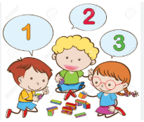  Exprimer une quantité par un nombre |  | Exercice 1
 |  | Exemple de réussite Programmes 2025 |  | Reconnaitre et réaliser des collections d’objets dont le cardinal (jusqu’à dix, voire au-delà) est donné par une représentation analogique, par le nom du nombre ou par son écriture chiffrée.
Consigne :
Complète les maisons avec le nombre exact d’oiseaux.
Partie pour l’enseignant | Notation | Il y a 4 items. Notez sur 4 le nombre d’items réussis.  Annexe 2
Partie pour l’enseignant | Score sur 4 | Etape 1 Note  /4 | Etape 2 Définition du code de l’item  0 : moins de 3 items sont réussis.  9 : 3 items sont réussis.  1 : les 4 items sont réussis. |  | Etape 3 :  Codage  sur la fiche de suivi  0, 9 ou 1  Entourez le code qui correspond au score réalisé par l’élève.
Partie pour l’enseignant | Eduscol  Ressources | https://eduscol.education.fr/2819/acquerir-les-premiers-outils-mathematiques-cycle-1
Partie pour l’enseignant | Eduscol  Ressources | https://eduscol.education.fr/document/48386/download

  6 |  |  |  |  | 8
9 |  |  |  |  | 10
Exprimer une quantité par un nombre |  | Exercice 2
 |  | Exemple de réussite Programmes 2025 |  | Réaliser une collection contenant un objet de plus ou un objet de moins qu’une collection donnée.
Consigne :
Complète les maisons avec un objet de plus ou un objet de moins.
Partie pour l’enseignant | Notation | Il y a 4 items. Notez sur 4 le nombre d’items réussis.  Annexe 2
Partie pour l’enseignant | Score sur 4 | Etape 1 Note  /4 | Etape 2 Définition du code de l’item  0 : moins de 3 items sont réussis.9 : 3 items sont réussis.  1 : les 4 items sont réussis. |  |  | Etape 3 :  Codage  sur la fiche de suivi  0, 9 ou 1  Entourez le code qui correspond au score réalisé par l’élève.
Partie pour l’enseignant | Eduscol  Ressources | https://eduscol.education.fr/2819/acquerir-les-premiers-outils-mathematiques-cycle-1
Partie pour l’enseignant | Eduscol  Ressources | https://eduscol.education.fr/document/48386/download

Dans la maison de gauche (montrez du doigt) il y a (indiquez le nombre) …oiseaux. Place des oiseaux dans la maison de droite (montrez du doigt la maison de droite) de manière à ce qu’il y ait un oiseau de plus que la maison à gauche (montrez la maison de gauche). Vous pouvez isoler à l’aide de caches (feuilles opaques) la seule ligne qui est travaillée.

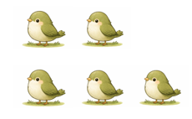
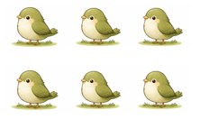
Idem mais avec un oiseau de moins que la maison de gauche.
Exprimer une quantité par un nombre |  | Exercice 3
 |  | Exemple de réussite Programmes 2025 |  | Nommer les nombres correspondant au cardinal d’une collection avant et après l’ajout ou le retrait d’un élément.
Consigne :
Nomme les nombres après ajout ou retrait.
Partie pour l’enseignant | Notation | Il y a 4 items. Notez sur 4 le nombre d’items réussis.
Partie pour l’enseignant | Score sur 4 | Etape 1 Note  /4 | Etape 2 Définition du code de l’item  0 : moins de 3 items sont réussis.  9 : 3 items sont réussis.  1 : les 4 items sont réussis. |  |  | Etape 3 :  Codage  sur la fiche de suivi  0, 9 ou 1  Entourez le code qui correspond au score réalisé par l’élève.
Partie pour l’enseignant | Eduscol  Ressources | https://eduscol.education.fr/2819/acquerir-les-premiers-outils-mathematiques-cycle-1
Partie pour l’enseignant | Eduscol  Ressources | https://eduscol.education.fr/document/48386/download

 | Dans cette maison  il y a 6 oiseaux.  Combien  y en aura-t-il si  j’ajoute un oiseau ? | Notez la réponse de l’élève :
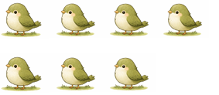 | Dans cette maison  il y a 7 oiseaux.  Combien  y en aura-t-il si  j’ajoute un oiseau ?
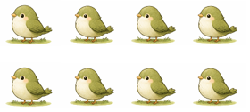 | Dans cette maison  il y a 8 oiseaux.  Combien  y en aura-t-il si  j’enlève un oiseau ?
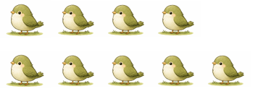 | Dans cette maison  il y a 9 oiseaux.  Combien  y en aura-t-il si  j’enlève un oiseau ?

Exprimer une quantité par un nombre |  | Exercice 4
 |  | Exemple de réussite Programmes 2025 |  | . Utiliser le principe de cardinalité pour dénombrer une collection par énumération
Consigne :
Dire le nombre qui correspond au nombre d’oiseaux.
Partie pour l’enseignant | Notation | Il y a 4 items. Notez sur 4 le nombre d’items réussis.  C’est le mot-nombre qui est attendu.
Partie pour l’enseignant | Score sur 4 | Etape 1 Note  /4 | Etape 2 Définition du code de l’item  0 : moins de 3 items sont réussis.  9 : 3 items sont réussis.  1 : les 4 items sont réussis. |  | Etape 3 :  Codage  sur la fiche de suivi  0, 9 ou 1  Entourez le code qui correspond au score réalisé par l’élève.
Partie pour l’enseignant | Eduscol  Ressources | https://eduscol.education.fr/2819/acquerir-les-premiers-outils-mathematiques-cycle-1
Partie pour l’enseignant | Eduscol  Ressources | https://eduscol.education.fr/document/48386/download

« Compte combien il y a d’oiseaux dans cette maison ». Après le dénombrement par l’enfant, posez cette question : « Combien il y a d’oiseaux en tout ? » sans lui laisser la possibilité de recourir à nouveau au dénombrement. Le cardinal de la collection doit être la seule réponse acceptée.
 |  |  |  |  | Notez la réponse de l’élève
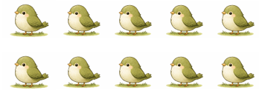
Exprimer une quantité par un nombre |  | Exercice 5
 |  | Exemple de réussite Programmes 2025 |  | Réaliser une collection (jusqu’à dix, voire au-delà)  en réunissant des collections plus petites.
Consigne :
Colle les maisons pour faire 10 en tout.
Partie pour l’enseignant | Notation | Il y a 4 items. Notez sur 4 le nombre d’items réussis.
Partie pour l’enseignant | Score sur 4 | Etape 1 Note  /4 | Etape 2 Définition du code de l’item  0 : moins de 3 items sont réussis.  9 : 3 items sont réussis.  1 : les 4 items sont réussis. |  |  | Etape 3 :  Codage  sur la fiche de suivi  0, 9 ou 1  Entourez le code qui correspond au score réalisé par l’élève.
Partie pour l’enseignant | Eduscol  Ressources | https://eduscol.education.fr/2819/acquerir-les-premiers-outils-mathematiques-cycle-1
Partie pour l’enseignant | Eduscol  Ressources | https://eduscol.education.fr/document/48383/download

« Colle une maison à droite (montrez du doigt)
de manière à ce que cela fasse
10 en tout
si on met ensemble les oiseaux des deux maisons. »
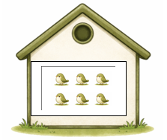
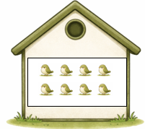
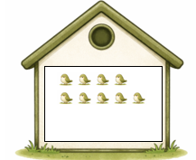
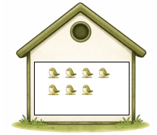

Exprimer une quantité par un nombre |  | Exercice 6
 |  | Exemple de réussite Programmes 2025 |  | Verbaliser les décompositions des nombres compris entre deux et dix.
Consigne :
Combien d’oiseaux faut-il ajouter dans la maison pour faire 10 ?
Partie pour l’enseignant | Notation | Il y a 4 items. Notez sur 4 le nombre d’items réussis.  Annexe 2
Partie pour l’enseignant | Score sur 4 | Etape 1 Note  /4 | Etape 2 Définition du code de l’item  0 : moins de 3 items sont réussis.  9 : 3 items sont réussis.  1 : les 4 items sont réussis. |  | Etape 3 :  Codage  sur la fiche de suivi  0, 9 ou 1  Entourez le code qui correspond au score réalisé par l’élève.
Partie pour l’enseignant | Eduscol  Ressources | https://eduscol.education.fr/2819/acquerir-les-premiers-outils-mathematiques-cycle-1
Partie pour l’enseignant | Eduscol  Ressources | https://eduscol.education.fr/document/48383/download

« Combien d’oiseaux faut-il ajouter dans la maison pour faire 10 ? »
Ne laissez que 5 secondes. La procédure doit être automatisée.
Notez les réponses de l’élève

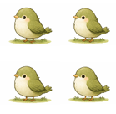
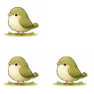


Exprimer une quantité par un nombre |  | Exercice 7
 |  | Exemple de réussite Programmes 2025 |  | Pour ajouter deux nombres, surcompter à partir du plus grand.
Consigne :
Tu mets un nombre dans ta tête et tu ajoutes un autre nombre en t’aidant de tes doigts pour trouver le résultat.
Partie pour l’enseignant | Notation | Il y a 4 items. Notez sur 4 le nombre d’items réussis.  L’élève peut utiliser ses doigts.
Partie pour l’enseignant | Score sur 4 | Etape 1 Note  /4 | Etape 2 Définition du code de l’item  0 : moins de 3 items sont réussis.  9 : 3 items sont réussis.  1 : les 4 items sont réussis. |  | Etape 3 :  Codage  sur la fiche de suivi  0, 9 ou 1  Entourez le code qui correspond au score réalisé par l’élève.
Partie pour l’enseignant | Eduscol  Ressources | https://eduscol.education.fr/2819/acquerir-les-premiers-outils-mathematiques-cycle-1
Partie pour l’enseignant | Eduscol  Ressources | https://eduscol.education.fr/document/48383/download

Surcomptage
Vous pouvez présenter un exemple avec 4 auquel on ajoute 3.

J’ai ….oiseaux | Ajoute …en comptant à partir de …  Répéter plusieurs fois la même consigne pour soutenir la mémoire de travail  de l’élève.  Invitez les élèves à utiliser leurs doigts. | Notez le résultat donné par l’enfant | L’élève a réussi  oui/non
5 | Tu mets 5 dans ta tête.  Ajoute 3.
7 | Tu mets 7 dans ta tête.  Ajoute 4.
8 | Tu mets 8 dans ta tête.  Ajoute 5.
9 | Tu mets 9 dans ta tête.  Ajoute 6.

Exprimer une quantité par un nombre |  | Exercice 8
 |  | Exemple de réussite Programmes 2025 |  | Représenter par une écriture chiffrée une quantité,  une représentation analogique, le nom d’un nombre et vice versa.
Consigne :
Ecris le nombre correspondant en écriture chiffrée.
Partie pour l’enseignant | Notation | Il y a 4 items. Notez sur 4 le nombre d’items réussis.  L’élève peut utiliser ses doigts.
Partie pour l’enseignant | Score sur 4 | Etape 1 Note  /4 | Etape 2 Définition du code de l’item  0 : moins de 3 items sont réussis.  9 : 3 items sont réussis.  1 : les 4 items sont réussis. |  | Etape 3 :  Codage  sur la fiche de suivi  0, 9 ou 1  Entourez le code qui correspond au score réalisé par l’élève.
Partie pour l’enseignant | Eduscol  Ressources | https://eduscol.education.fr/2819/acquerir-les-premiers-outils-mathematiques-cycle-1
Partie pour l’enseignant | Eduscol  Ressources | https://eduscol.education.fr/document/48386/download

Nombre | « Ecris le nombre  sous forme d’écriture chiffrée »
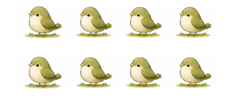



DIX
(prononcé par l’enseignant)

2-Exprimer un rang ou une position par un nombre
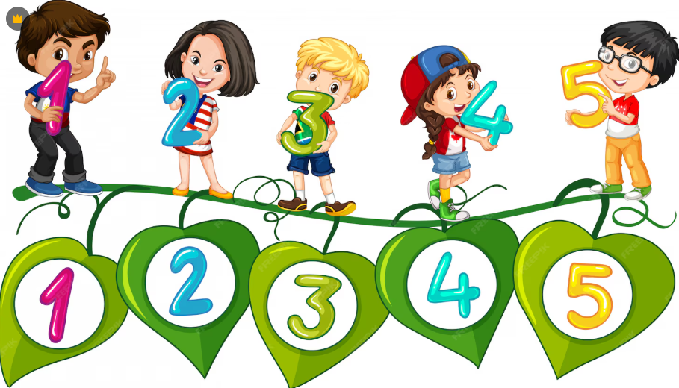  Exprimer un rang ou une position par un nombre |  | Exercice 9
 |  | Exemple de réussite Programmes 2025 |  | Compléter une bande numérique lacunaire.
Consigne :
Complète les bandes numériques.
Partie pour l’enseignant | Notation | Il y a 4 items. Notez sur 4 le nombre d’items réussis. 1 item réussi= 2 réponses.
Partie pour l’enseignant | Score sur 4 | Etape 1 Note  /4 | Etape 2 Définition du code de l’item  0 : moins de 3 items sont réussis.  9 : 3 items sont réussis.  1 : les 4 items sont réussis. |  | Etape 3 :  Codage  sur la fiche de suivi  0, 9 ou 1  Entourez le code qui correspond au score réalisé par l’élève.
Partie pour l’enseignant | Eduscol  Ressources | https://eduscol.education.fr/2819/acquerir-les-premiers-outils-mathematiques-cycle-1
Partie pour l’enseignant | Eduscol  Ressources | https://eduscol.education.fr/document/48371/download

1 |  | 3 |  | 5 | 6 | 7

5 |  | 7 | 8 |  | 10 | 11

 | 7 |  | 9 | 10 | 11 | 12

 | 6 | 7 | 8 | 9 |  | 11

Exprimer un rang ou une position par un nombre |  | Exercice 10
 |  | Exemple de réussite Programmes 2025 |  | Verbaliser la procédure permettant de déterminer la position résultant d’un avancement ou d’un recul à partir d’une position initiale
Consigne :
Fais avancer ou reculer le pion et donne la case correspondante.
Partie pour l’enseignant | Notation | Il y a 4 items. Notez sur 4 le nombre d’items réussis.
Partie pour l’enseignant | Score sur 4 | Etape 1 Note  /4 | Etape 2 Définition du code de l’item  0 : moins de 3 items sont réussis.  9 : 3 items sont réussis.  1 : les 4 items sont réussis. |  | Etape 3 :  Codage  sur la fiche de suivi  0, 9 ou 1  Entourez le code qui correspond au score réalisé par l’élève.
Partie pour l’enseignant | Eduscol  Ressources | https://eduscol.education.fr/2819/acquerir-les-premiers-outils-mathematiques-cycle-1
Partie pour l’enseignant | Eduscol  Ressources | https://eduscol.education.fr/document/48371/download
Le pion du jeu est sur la case ……. Sur quelle case sera-t-il si le dé fait :
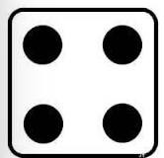 Le pion avance.
1 | 2   | 3 | 4 | 5 | 6 | 7 | 8 | 9 | 10
Réponse de l’élève :

 Le pion avance.
1 | 2 | 3 | 4 | 5 | 6 | 7 | 8 | 9 | 10
Réponse de l’élève :

Le pion avance.
1 | 2 | 3 | 4 | 5 | 6 | 7 | 8 | 9 | 10
Réponse de l’élève :

Le pion recule de 3.
1 |  | 2 |  | 3 | 4 |  | 5 |  | 6 | 7 | 8 | 9 |  | 10
Réponse de l’élève :
 |  |  | 3-Utiliser les nombres pour résoudre des problèmes
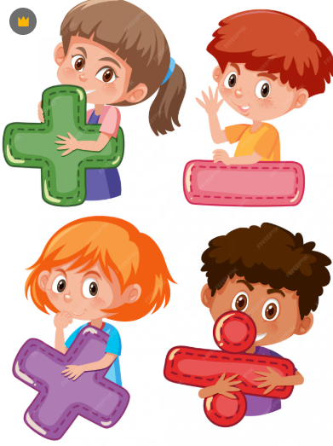  Utiliser les nombres pour résoudre des problèmes |  |  | Exercice 11
 |  |  | Exemple de réussite Programmes 2025 |  |  |  |  | Déterminer le tout ou une partie dans un problème de parties-tout.
Consigne :
Recherche le tout ou recherche une partie.
Partie pour l’enseignant | Notation |  | Il y a 4 items. Notez sur 4 le nombre d’items réussis.
Partie pour l’enseignant | Score sur 4 |  | Etape 1 Note  /4 |  |  | Etape 2 Définition du code de l’item  0 : moins de 3 items sont réussis.  9 : 3 items sont réussis.  1 : les 4 items sont réussis. |  |  |  |  |  |  | Etape 3 :  Codage  sur la fiche de suivi  0, 9 ou 1  Entourez le code qui correspond au score réalisé par l’élève.
Partie pour l’enseignant | Eduscol  Ressources |  | https://eduscol.education.fr/2819/acquerir-les-premiers-outils-mathematiques-cycle-1
Partie pour l’enseignant |  |  | https://eduscol.education.fr/document/48377/download

 |  |  | Il y a 4 enfants dans le bus et 2 à l’extérieur. Combien y a-t-il d’enfants en tout ? |  |  |  | Notez les réponses  des élèves
Les élèves peuvent dessiner ou schématiser
la situation dans ce cadre :
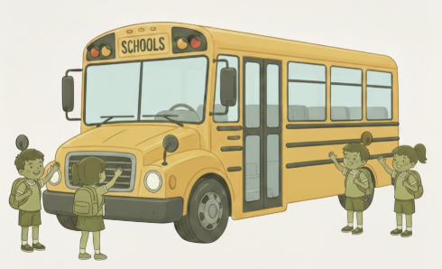 |  |  | Il y a 5 enfants dans le bus et 4 à l’extérieur.  Combien y a-t-il d’enfants en tout ?
Les élèves peuvent dessiner ou schématiser
la situation dans ce cadre :
 |  |  | Il y a 10 enfants en tout dans cette classe.  2 enfants ne sont pas encore montées dans le bus. Combien d’enfants sont déjà dans le bus ?
Les élèves peuvent dessiner ou schématiser
la situation dans ce cadre :
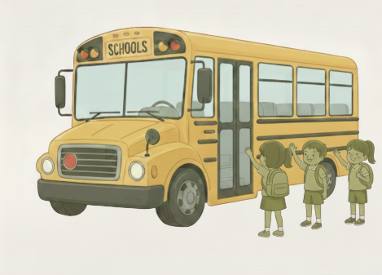 |  |  | Il y a 8 enfants en tout dans cette classe.  3 enfants ne sont pas encore montés dans le bus. Combien d’enfants sont déjà dans le bus ?
Les élèves peuvent dessiner ou schématiser
la situation dans ce cadre :
Utiliser les nombres pour résoudre des problèmes |  | Exercice 12
 |  | Exemple de réussite Programmes 2025 |  |  | Déterminer la valeur d’une part dans un problème de partage équitable en distribuant les objets.
Consigne :
Dis combien de billes auront chaque amis de Paul.
Partie pour l’enseignant | Notation | Il y a 4 items. Notez sur 4 le nombre d’items réussis.
Partie pour l’enseignant | Score sur 4 | Etape 1 Note  /4 |  | Etape 2 Définition du code de l’item  0 : moins de 3 items sont réussis.  9 : 3 items sont réussis.  1 : les 4 items sont réussis. |  | Etape 3 :  Codage  sur la fiche de suivi  0, 9 ou 1  Entourez le code qui correspond au score réalisé par l’élève.
Partie pour l’enseignant | Eduscol  Ressources | https://eduscol.education.fr/2819/acquerir-les-premiers-outils-mathematiques-cycle-1
Partie pour l’enseignant | Eduscol  Ressources | https://eduscol.education.fr/document/48380/download

L’élève peut dessiner les billes dans le cadre vert et les affecter une à une à l’aide du crayon ou du feutre.
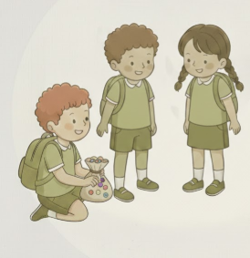 |  |  | Paul a 4 billes. Il veut les donner à ses 2 camarades.  Il souhaite que chacun d’eux ait le même nombre de billes.  Combien de billes aura chacun de ses amis ? |  |  |  | Notez les réponses des élèves
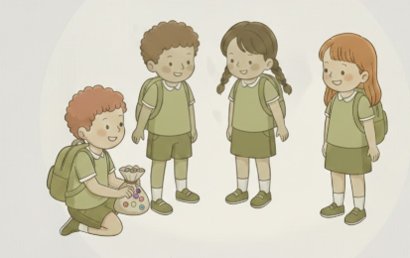 |  |  | Paul a 6 billes. Il veut les donner à 3 camarades.  Il souhaite que chacun d’eux ait le même nombre de billes.  Combien de billes aura chacun de ses amis ?
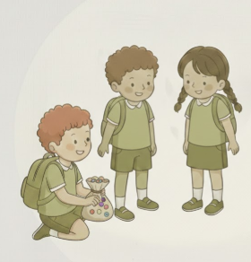 |  |  | Paul a 10 billes. Il veut les donner à ses 2 camarades.  Il souhaite que chacun d’eux ait le même nombre de billes.  Combien de billes aura chacun de ses amis ?
Paul a 9 billes. Il veut les donner à ses 3 camarades.
Il souhaite que chacun d’eux ait le même nombre de billes.
Combien de billes aura chacun de ses amis ?
 |  | 4-Se familiariser avec les motifs organisés
  Se familiariser avec les motifs organisés |  | Exercice 13
 |  | Exemple de réussite Programmes 2025 |  |  | Identifier la structure d’un motif répétitif ou évolutif.
 |  | Consigne : Poursuis les motifs suivants.
Partie pour l’enseignant | Notation | Il y a 4 items. Notez sur 4 le nombre d’items réussis.
Partie pour l’enseignant | Score sur 4 | Etape 1 Note  /4 |  | Etape 2 Définition du code de l’item  0 : moins de 3 items sont réussis.  9 : 3 items sont réussis.  1 : les 4 items sont réussis. |  | Etape 3 :  Codage  sur la fiche de suivi  0, 9 ou 1  Entourez le code qui correspond au score réalisé par l’élève.
Partie pour l’enseignant | Eduscol  Ressources | https://www.reseau-canope.fr/fileadmin/user_upload/Projets/conseil_scientifique_education_nationale/Note_CSEN_2023_10.pdf
Partie pour l’enseignant | Eduscol  Ressources | https://www.reseau-canope.fr/fileadmin/user_upload/Projets/conseil_scientifique_education_nationale/VERSION_PDF_8.pdf

Demander aux élèves de verbaliser le motif en décrivant l’alternance des couleurs.  Poursuis les motifs en coloriant les perles suivantes. | Réussi  oui ou non
Motifs répétitifs
Motif évolutif
Annexe 1 : Français
Etiquettes à découper.

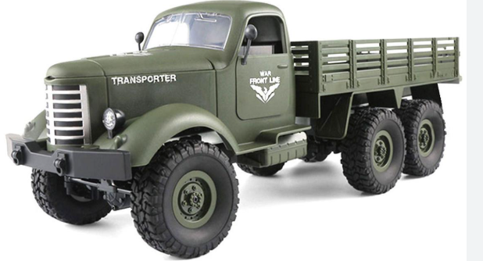 |  |  | 

Annexe 2 Mathématiques
A découper individuellement :
Exercice 1

Exercice 2
Exercice 5 :
